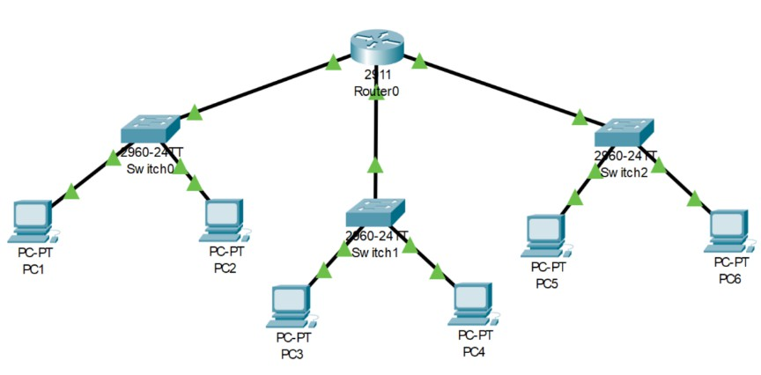


PRÁCTICA PACKET SWITCHES
HUGO ARCONES

ii)
Conectividad.
iii) Red Funcionando con Asignación de IPS
correcta.
b) Funcionando Tramas Dentro de la red de switches
i) Manejo Tramas según dirección MAC destino
Observa que el primer mensaje del primer ping tiene un
ii)
tiempo de respuesta mayor al resto. explica a qué se debe
esto.
iii) Compara cómo se gestionan las tramas en un switch frente
a un hub
INDICE
1)
a) Asignación equipos a la red
i) Por qué no le añadimos IP al Switch (Extra)
ii) ¿Debemos Asignar Direcciones de la misma
Subred? ¿Por qué?
b) ¿Por qué el primer envío se renvía a todos los
puertos?
i) ¿Cómo Selecciona el switch porque puertos se
envía el mensaje?
c) Muestra las direcciones MAC y explica su
contenido. Usa el comando show Mac address -
table
d) ¿Con que Mensaje Trabaja un switch? (Extra)
2) Configuración red
i) Ips Asignadas

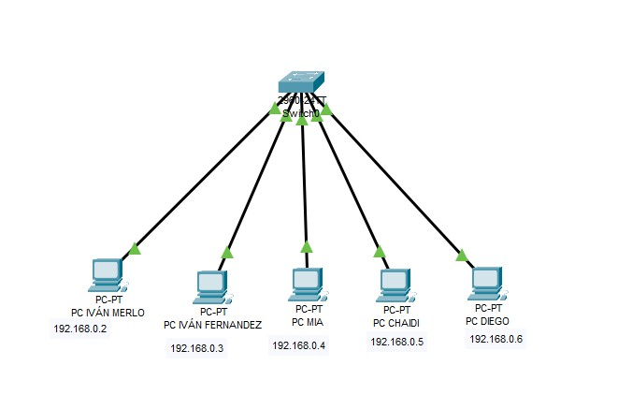
PRIMER EJERCICIO
A)
FOTO RED 1 DE PACKET TRACER

ASIGNACIÓN DE IP A LOS EQUIPOS DE LA RED
PC IVÁN MERLO 192.168.0.2 Mascara 255.255.255.0
PC IVÁN FERNANDEZ 192.168.0.3 Mascara 255.255.255.0
PC MIA 192.168.0.4 Mascara 255.255.255.0
PC CHAIDI 192.168.0.5 Mascara 255.255.255.0
PC DIEGO 192.168.0.6 Mascara 255.255.255.0

A un switch NO se le tiene que asignar una IP para que
funcione.
• Un switch trabaja en capa 2 (MAC).
• Su función es conectar dispositivos y reenviar tramas.
• No necesita IP para cumplir esa función

¿DEBEMOS ASIGNAR IPS DE LA MISMA SUBRED POR QUE?
Si tienen que estar en un mismo rango para comunicarse si no
están en un mismo rango pues es imposible que se comuniquen.
Ejemplo si un ordenador con ip 192.168.0.1 se quiere comunicar
con un pc que es la ip 192.168.0.2 se pueden comunicar
Ejemplo si un ordenador con ip 192.168.0.1 se quiere comunicar
con un pc que es la ip 192.168.1.2 no se pueden comunicar porque
están en diferente rango

¿POR QUÉ NO LE AÑADIMOS IP AL SWITCH?

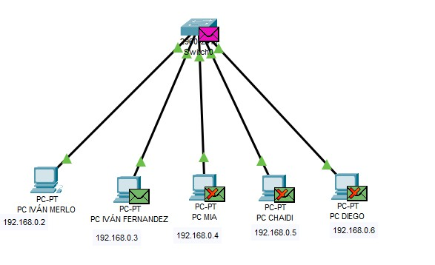
B)
¿POR QUÉ EL PRIMER ENVÍO SE REENVÍA A TODOS LOS PUERTOS?
• Un switch funciona en Capa 2, Usa las direcciones MAC para
enviar los datos.
• Cuando un switch no conoce la Dirección MAC destino de un
dispositivo, no sabe a qué puerto enviar los paquetes.
• Por eso, envía (flodding) el paquete a todos los puertos
excepto el que lo recibió. El flooding es el proceso que
utiliza ARP para realizarlo
Esto se lo llama envío en modo desconocido o flooding o
inundación en español
FOTO FLODDING O INUNDACIÓN

(también llamada CAM table) para decidir a qué puerto
enviar cada paquete.
Paso a paso:
1. Aprendizaje de MACs
Cada vez que un paquete llega a un puerto, el
switch lee la dirección MAC de origen.
Lo guarda en su tabla, asociando la MAC con el
puerto donde llegó.
Ejemplo:
MAC: AA:BB:CC:DD:EE:01 -> Puerto 1
MAC: AA:BB:CC:DD:EE:02 -> Puerto 2
2. Decisión de envío
Cuando llega un paquete con una MAC de destino,
el switch busca en la tabla:
▪ Si la MAC está en la tabla, el switch envía
el paquete solo al puerto correspondiente.
▪ Si la MAC no está, el switch hace flooding,
es decir, envía el paquete a todos los
puertos excepto al que lo envió.
3. Actualización constante
Las entradas en la tabla de MAC tienen un tiempo
de vida.
Si no llega tráfico de esa MAC por un tiempo, el
switch borra la entrada y puede volver a hacer
flooding la próxima vez.

¿CÓMO SELECCIONA EL SWITCH POR QUÉ PUERTOS SE ENVÍA EL MENSAJE?
Un switch de Capa 2 usa una tabla de direcciones MAC

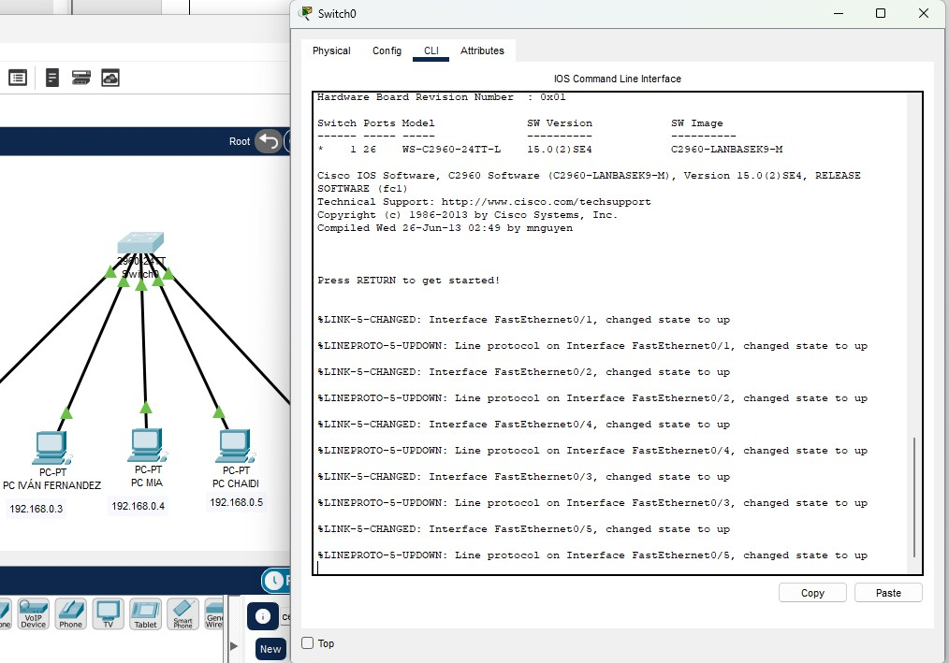
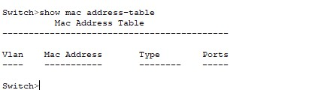

MUESTRA LAS DIRECCIONES MAC Y EXPLICA SU CONTENIDO. USA EL COMANDO

SHOW MAC ADDRESS-TABLE
Vamos al switch y le damos un clic, dentro del switch le daremos a CLI le pulsamos a
enter
COMANDO A ESCRIBIR
Si no hacemos ningún envío la tabla quedará vacía.
TABLA MAC VACÍA

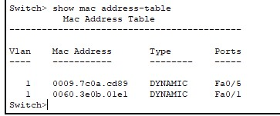
La tabla MAC del switch asocia direcciones MAC con puertos
físicos, permitiendo al switch enviar tráfico de red solo
al puerto correcto (conmutación de capa 2).
FOTO TABLA MAC
Columnas:
Vlan: VLAN a la que pertenece la dirección MAC (todas están
en VLAN 1, por defecto).
Mac Address: Dirección física del dispositivo conectado
(formato hexadecimal).
Type: Cómo se aprendió la entrada:
DYNAMIC: Aprendida automáticamente al recibir tramas por un
puerto (caduca tras un tiempo de inactividad, por defecto 5
minutos en muchos switches).
STATIC (configurada manualmente)
SECURE (asociada a seguridad de puertos).
Ports: Puerto del switch donde se vio por última vez esa
dirección MAC.

Esta tabla indica que el switch ha aprendido
automáticamente dos direcciones MAC de dispositivos
conectados:
- `0009. 7c0a.cd89` se encuentra en el puerto **Fa0/5**
- `0060.3e0b.01e1` se encuentra en el puerto **Fa0/1**
Al inicio, cuando el switch se enciende, su tabla MAC está
completamente vacía. A medida que recibe tramas de los
dispositivos conectados, examina la **dirección MAC de
origen** de cada trama y la registra junto con el puerto
por el que llegó. Las entradas se marcan como **DYNAMIC**,
lo que significa que se aprendieron automáticamente
mediante este proceso.
Gracias a este aprendizaje, el switch ahora puede operar de
forma eficiente. Por ejemplo:
- Si recibe una trama destinada a `0060.3e0b.01e1`, la
enviará **únicamente** por el puerto **Fa0/1**.
- Esto contrasta con el funcionamiento de un hub, que
hubiera inundado la trama por **todos** sus puertos.
El switch toma esta decisión porque inspecciona el campo de
**dirección MAC destino** dentro de la trama Ethernet y
consulta su tabla para encontrar el puerto correcto.
Las entradas dinámicas no son permanentes. Si un
dispositivo se desconecta y el switch no recibe más tramas
con su dirección MAC como origen, la entrada asociada será
eliminada de la tabla después de un tiempo predeterminado
(generalmente 300 segundos). Este mecanismo evita que la
tabla conserve información obsoleta.

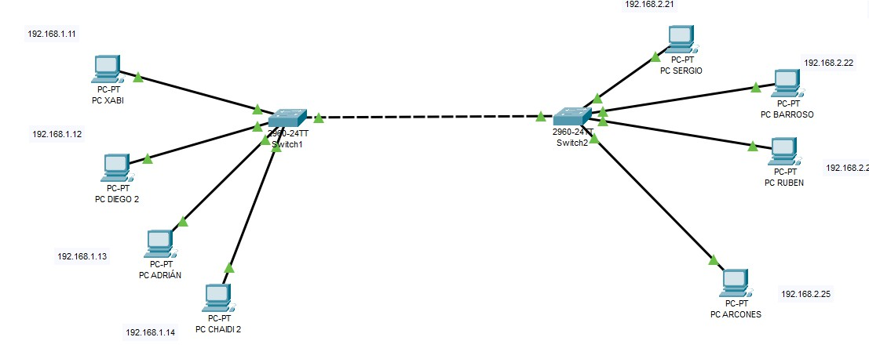
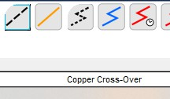
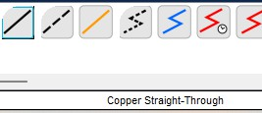
CABLE DE MISMOS DISPOSITVOS
CABLE PC A SWITCH
SEGUNDO EJERCICIO
2)

A) Configuración Red
Lo primero que hay que hacer es añadir dos switches y cuatro o
los ordenadores que queramos, posteriormente añadimos un cable
cooper straight trought de Ordenador a switch y de switch a
switch como son los mismos dispositivos de interconexión
utilizaremos un cable cooper straight over. Las Ips las
asignamos en cada equipo con click derecho y opcional podemos
cambiar los
nombres.
TOPOLOGÍA 1 2 SWITCHES, 8 ORDENADORES

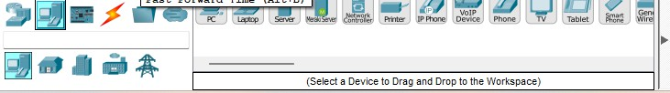
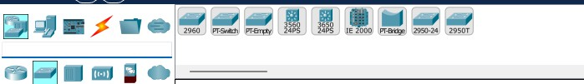
Donde coger PC.
Donde coger el switch.

IPS ASIGNADAS
192.168.1.11 PC XABI MASCARA 255.255.255.0
192.168.1.12 PC DIEGO 2 MASCARA 255.255.255.0
192.168.1.13 PC ADRIÁN MASCARA 255.255.255.0
192.168.1.14 PC CHAIDI 2 MASCARA 255.255.255.0
192.168.2.21 PC SERGIO MASCARA 255.255.255.0
192.168.2.22 PC BARROSO MASCARA 255.255.255.0
192.168.2.24 PC RUBEN MASCARA 255.255.255.0
192.168.2.25 PC HUGO ARCONES MASCARA 255.255.255.0

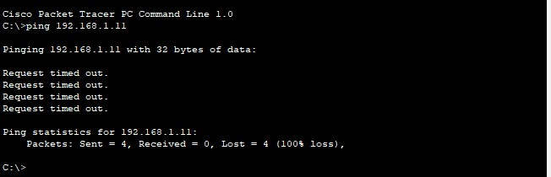

CONECTIVIDAD
Con esta asignación de IPS que no están en el mismo rango si un
equipo con la ip 192.168.1.11 se quiere comunicar con uno de la
192.1681.2.21
PING PC DIFERENTE RANGO
Haciendo un ping desde el Pc de pablo barroso al PC Xabi vemos
que no hay conectividad debido a lo comentado anteriormente.

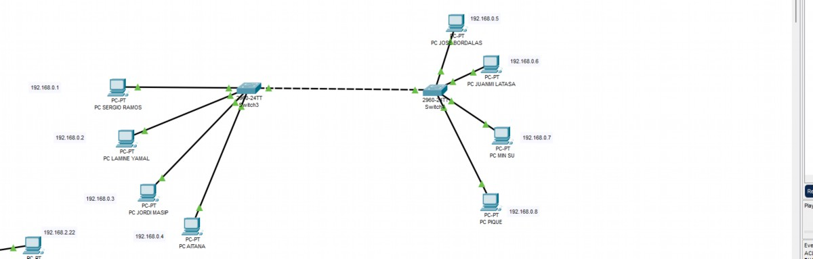

Red Funcionando con Asignación de IPS correcta
PC SERGIO RAMOS 192.168.0.1 MASCARA 255.255.255.0
PC LAMINE YAMAL 192.168.0.2 MASCARA 255.255.255.0
PC JORDI MASIP 192.168.0.3 MASCARA 255.255.255.0
PC AITANA 192.168.0.4 MASCARA 255.255.255.0
PC JOSE BORDALAS 192.168.0.5 MASCARA 255.255.255.0
PC JUANMI LATASA 192.168.0.6 MASCARA 255.255.255.0
PC MIN SU 192.168.0.7 MASCARA 255.255.255.0
PC PIQUE 192.168.0.8 MASCARA 255.255.255.0

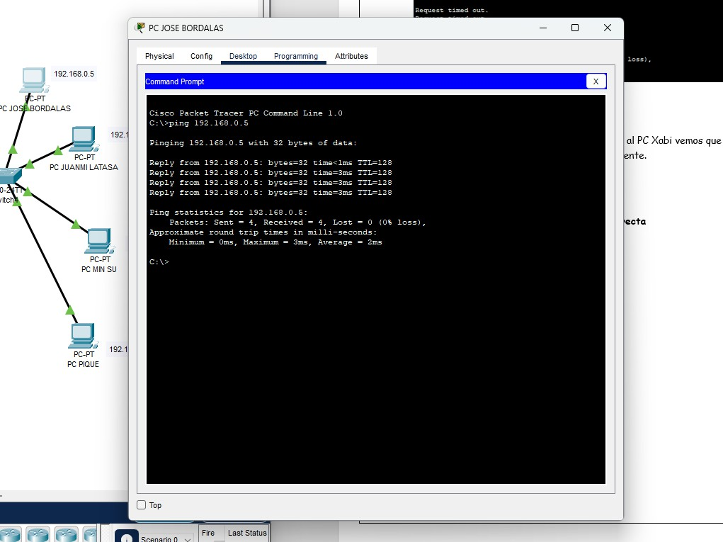
En esta red los equipos se pueden comunicar entre sí debido a
que están en el mismo rango.
PING CORRECTO ENTR ORDENADORES DE IPS ASIGNADOS DE MANERA CORRECTA

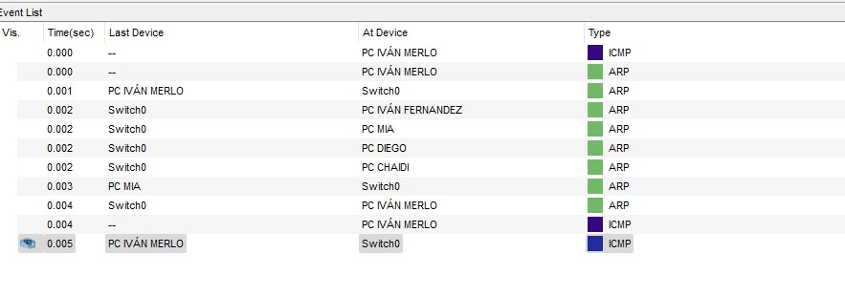
El switch mantiene una tabla MAC (también llamada tabla de
forwarding o CAM table), que asocia puertos del switch con
direcciones MAC de los dispositivos conectados.
Proceso de aprendizaje:
1. Al llegar una trama por un puerto, el switch lee
la dirección MAC de origen de la trama.
2. Guarda en su tabla la relación: MAC de origen →
Puerto de entrada.
3. Si la MAC ya existe en la tabla, actualiza el
puerto y el temporizador de envejecimiento (aging
timer).
4. Si la tabla está llena, puede eliminar entradas
más antiguas.
Este aprendizaje es dinámico y se hace sin intervención del
usuario.
MENSAJES ICMP Y ARP
¿CÓMO UN SWITCH APRENDE DE DIRECCIONES MAC Y MANEJA TRAMAS?
Un switch trabaja en la capa 2 del modelo OSI (Enlace de datos),
se basa en direcciones MAC.

APRENDIZAJE DIRECCIONES MAC

• Capa OSI: Capa 3 (Red)
• Para qué sirve: Diagnóstico y control de red.
• Ejemplo: Ping → comprueba si otro dispositivo está accesible.
• Funcionamiento:
o Origen envía: ICMP Echo Request
o Destino responde: ICMP Echo Reply
• No lleva datos de usuario, solo información de estado.
ARP (Address Resolution Protocol)
• Capa OSI: Entre capa 2 y 3
• Para qué sirve: Traducir IP → MAC en una red local.
• Funcionamiento:
o Dispositivo pregunta con ARP Request (broadcast):
“¿Quién tiene esta IP?”
o El dueño responde con ARP Reply:
“Yo, mi MAC es XX:XX:XX:XX:XX:XX”
• Resultado: Se guarda en la tabla ARP del dispositivo.

PROTOCOLOS

ICMP (Internet Control Message Protocol)

Si la MAC de destino está en la tabla → reenvía la
trama solo por el puerto indicado (forwarding). Esto aísla
el tráfico y aumenta la eficiencia.
Si la MAC de destino no está en la tabla → envía la trama
por todos los puertos excepto el de entrada (flooding). Así
se asegura de que llegue al destinatario.
Si la MAC de destino es broadcast (FF:FF:FF:FF:FF:FF) →
flooding a todos los puertos excepto el de entrada.
Si el puerto de entrada es el mismo que el de salida según
la tabla (mismo segmento), descarta la trama (filtrado).
Esto se debe a un proceso llamado "ARP resolution" o
resolución ARP (Address Resolution Protocol). Cuando un
dispositivo intenta comunicarse por primera vez con otro en
la misma red:

OBSERVA QUE EL PRIMER MENSAJE DEL PRIMER PING TIENE UN

TIEMPO DE RESPUESTA MAYOR AL RESTO. EXPLICA A QUÉ SE DEBE

ESTO.
1. Antes del primer ping: El dispositivo origen no conoce
la dirección MAC del destino
2. Proceso ARP:
o El origen envía una broadcast ARP
request ("¿quién tiene esta IP?")
o El destino responde con un ARP reply con su
dirección MAC
o Este proceso añade aproximadamente 1-2 ms de
latencia
3. Pings siguientes: La dirección MAC ya está en la tabla
ARP cache, por lo que no hay retardo adicional

MANEJO TRAMAS SEGÚN LA DIRECCIÓN MAC DESTINO
Cuando llega una trama, el switch mira la MAC de destino:

COMPARA CÓMO SE GESTIONAN LAS TRAMAS EN UN SWITCH FRENTE A
UN HUB

Característica

Switch

Hub
Nivel OSI
Capa 2 (Enlace de
Capa 1 (Física)
Datos)
Inteligencia
Dispositivo
Dispositivo No
Inteligente
Inteligente
Gestión Direcciones
Aprende a usar
No entiende de
MAC
direcciones MAC
direcciones MAC
Gestión Tramas Switch:
1. Aprende de direcciones Mac
2. Envía al puerto destino
3. Dominio de Colisión
4. Full Dúplex
5. Multicast
Gestión Tramas Hub:
1. No entiende de direcciones MAC.
2. Broadcast
3. Envía a todos los puertos
4. Half – Dúplex Rendimiento compartido

En esta práctica se han configurado y analizado redes basadas en switches
utilizando el famosísimo programa de simulación de paquetes en Packet
Tracer, con los siguientes aprendizajes clave:
1. Configuración básica de red:
Se asignaron direcciones IP a los equipos, comprobando que para que
haya comunicación directa deben pertenecer a la misma subred.
2. Funcionamiento del switch (Capa 2):
• El switch no necesita dirección IP para operar, ya que trabaja con
direcciones MAC.
• Aprende automáticamente las direcciones MAC de los dispositivos
conectados y las almacena en su tabla MAC mediante el comando
show Mac address - table y he visto que si no hay envíos la tabla
queda vacía.
• El primer envío de tramas se realiza por flooding (todos los
puertos) cuando la MAC destino es desconocida, optimizando los
envíos posteriores.
3. Redes con múltiples switches:
Se interconectaron dos switches mediante cable cruzado,
configurando PCS en diferentes subredes para verificar
la importancia de la correcta asignación de IPS en la conectividad. Si
no asignamos IPS que no estén en el mismo rango no vamos a tener
conectividad.

• ICMP (ping): para verificar conectividad.
• ARP: resuelve direcciones IP a MAC, causando un mayor retardo
en el primer ping debido a la resolución de direcciones.
5. Comparativa switch vs hub:
El switch es un dispositivo inteligente (Capa 2) que reduce colisiones
y mejora el rendimiento mediante el envío selectivo de tramas, a
diferencia del hub (Capa 1) que solo retransmite señales a todos los
puertos.
En conclusión, esta práctica me ha permitido comprender el funcionamiento
interno de los switches, su aprendizaje automático de direcciones MAC, y la
importancia de la correcta configuración de IPs para la comunicación en red,
reforzando conceptos fundamentales de redes locales. ** .
4. Protocolos de red involucrados:

